博客平台系统需求与可行性分析报告
1 需求分析
1.1 引言
随着互联网技术的普及，个人博客已成为开发者分享技术、记录生活、构建个人影响力的重要载体。本项目旨在构建一个基于Spring Boot 3.x和Vue 3的现代化、前后端分离的博客平台，解决传统博客系统部署复杂、交互体验差的问题，提供一个轻量级、响应式且功能完备的内容管理系统。
1.2 用户角色定义
根据项目规划，系统主要包含三种角色的用户，每种角色拥有不同的权限集：
（1）游客（Visitor）：未登录的互联网用户。主要需求是获取信息。
（2）注册用户（Registered User)：拥有系统账号的用户。主要需求是内容创作与社交互动。
（3）管理员（Administrator)：系统的维护者。主要需求是系统管理与内容监管。
1.3 功能性需求分析
1.3.1 用户模块
用户模块是系统的基础，负责身份认证与个人信息管理。
（1）注册与登录：系统需支持用户名/密码注册，并强制要求密码加密存储。登录机制采用 JWT（JSON Web Token）无状态认证，确保分布式扩展性。
（2）个人中心：用户应能查看和编辑个人资料（昵称、简介、邮箱），并支持上传自定义头像（限制文件大小2MB以内）。
（3）安全设置：支持修改密码功能，需验证旧密码。
1.3.2 博客管理模块
核心业务模块，涵盖文章的全生命周期管理。
（1）文章发布/编辑：集成Markdown编辑器，支持实时预览。文章需包含标题、摘要、封面图、分类及标签。
（2）文章状态管理：支持“草稿”与“已发布”状态切换。草稿仅作者可见，已发布文章全网可见。
（3）文章浏览：提供分页列表展示，支持按分类、标签、作者进行筛选。详情页需渲染 Markdown 内容。
（4）全文搜索：支持基于标题和摘要的关键词模糊搜索，使用MySQL全文索引或Like查询实现。
1.3.3 互动模块
增强平台社交属性的功能。
（1）评论系统：支持对文章发表评论。评论结构设计为支持多级回复，但前端展示可简化为两层。
（2）点赞系统：支持对文章和评论进行点赞或取消点赞操作，实时反馈热度。
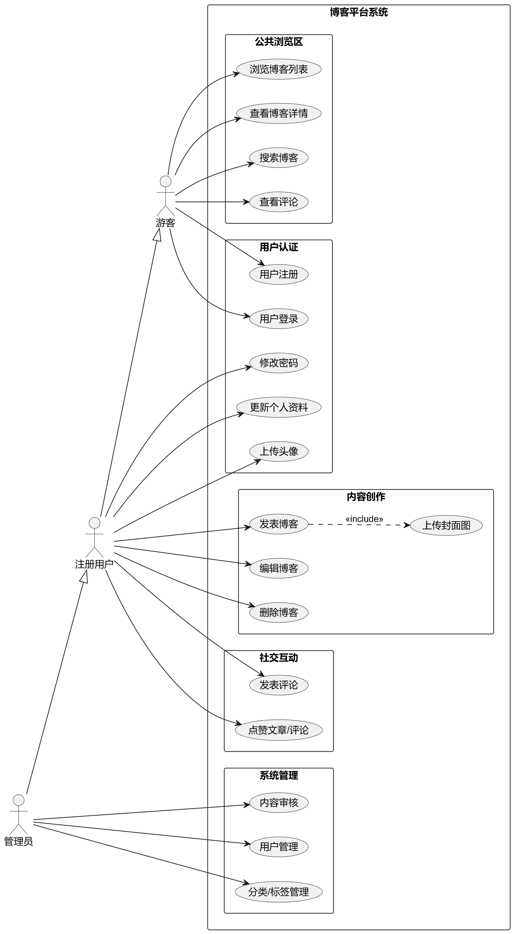
图 1 系统用例图
1.3.4 分类与标签管理
（1）分类：文章必须归属且只能归属一个分类（一对多关系）。
（2）标签：文章可以拥有多个标签（多对多关系），用于灵活聚合内容。系统需提供热门标签统计接口。
1.4 非功能性需求
（1）性能需求：首页加载时间应小于2秒。API响应时间在正常网络环境下应小于500ms。支持Redis缓存热门文章以减轻数据库压力。
（2）安全性需求：所有敏感操作必须携带有效的JWT Token。防止SQL注入与XSS攻击。
（3）兼容性需求：前端界面需基于响应式布局，适配PC端及移动端浏览器。
1.5 用例模型
系统用例图如所示，描述了不同角色与系统功能的交互关系。
1.6 核心业务流程时序图
业务流程时序图如所示，描述了系统的核心业务流程。
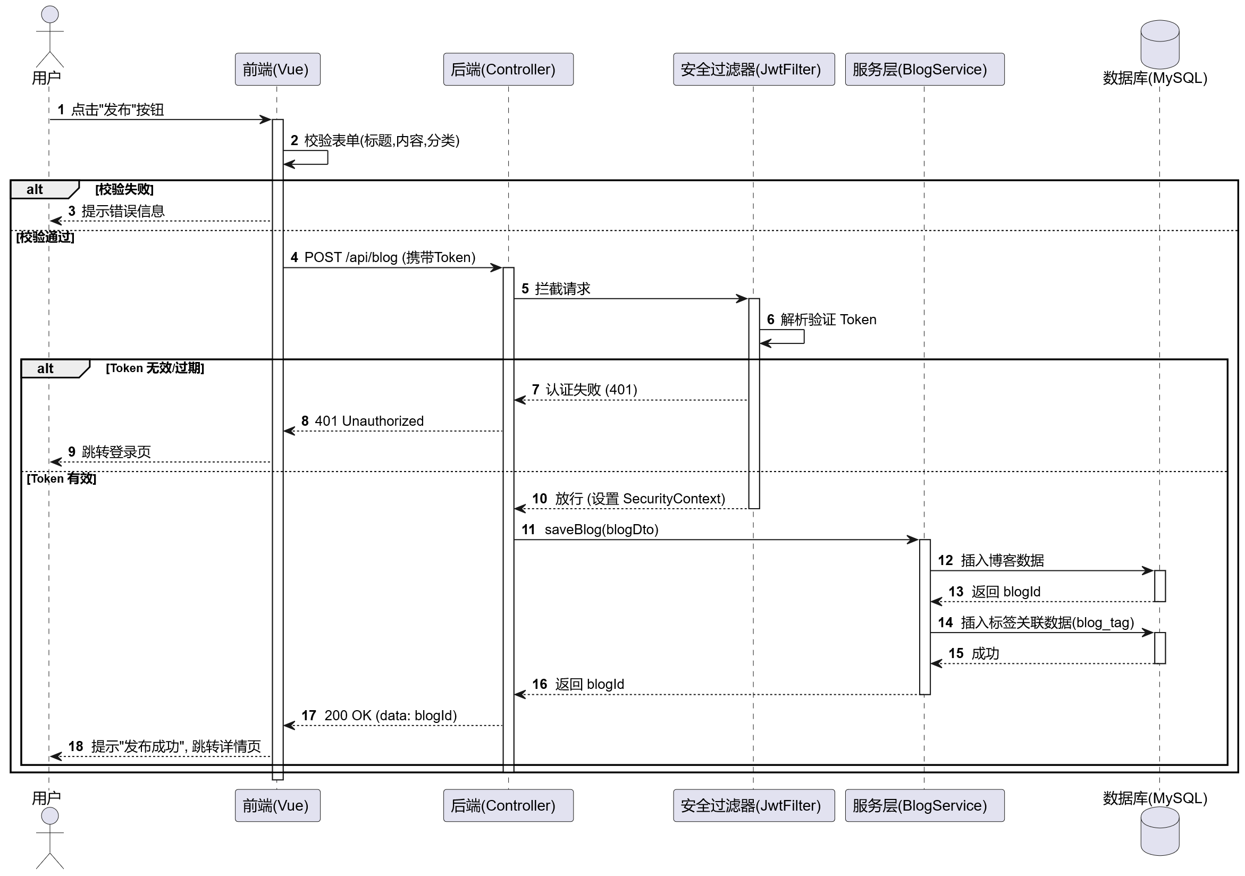
图 2 业务流程时序图

2 项目可行性分析
2.1 技术可行性
本项目采用的技术栈在业界均已非常成熟，具备极高的技术落地可能性。
（1）后端架构 (Spring Boot 3.x):
成熟度：Spring Boot是Java生态中最主流的微服务框架，社区文档极其丰富。
适用性：3.x版本基于JDK 17，带来了更好的性能和语法特性。结合Spring Security和 JWT 实现无状态认证是标准且安全的做法。
数据存储：MyBatis Plus大幅简化了SQL编写，配合MySQL 8.0足以支撑中小型博客的数据量。Redis引入解决了Session共享和热点数据缓存问题。
（2）前端架构 (Vue 3 + Vite):
开发效率：Vue 3的组合式 API配合Pinia状态管理，逻辑复用性强，代码维护成本低。Vite 提供了秒级的热更新体验。
UI 交互：Element Plus提供了完整的PC端组件库，能快速搭建美观的后台管理与前台展示界面。
（3）开发环境:
开发所需工具（JDK, Node.js, MySQL, IDEA, VSCode）均为免费或有社区版，对硬件要求即为普通开发笔记本即可满足。
结论：技术团队基于现有的技术文档和互联网资源，完全有能力攻克项目中的技术难点，技术上完全可行。
2.2 经济可行性
本节主要从成本与收益两方面进行分析。
2.2.1 成本分析
（1）软件许可成本
Java, MySQL, Redis, Vue, Spring Boot均为开源免费软件。
开发工具IDEA Community和VSCode均免费。
（2）硬件基础设施成本
开发阶段利用现有个人电脑。
部署阶段可选择云服务器入门配置，或直接部署在免费层服务上。
（3）人力时间成本:
预计开发周期：1周。
投入人力：3人小团队协作。
2.2 操作可行性
（1）用户界面：系统采用Element Plus UI库，界面风格简洁统一，符合主流互联网产品的使用习惯。用户无需培训即可上手使用发布、评论等功能。
（2）维护管理：后端提供Swagger/Knife4j接口文档，方便后续维护和二次开发。MySQL和Redis的运维资料丰富，常见问题易于解决。
（3）部署流程：项目采用Maven和npm进行构建，支持Docker容器化部署，运维操作标准化。
结论：系统设计注重用户体验与运维便捷性，操作上可行。
2.3 法律可行性
（1）开源协议：项目依赖的所有第三方库均遵循MIT, Apache 2.0等宽松开源协议，不存在侵权风险。
（2）内容合规：博客系统主要用于技术分享，需在后台增加内容审核机制或人工审核，确保用户发布的内容符合《网络安全法》相关规定。
结论：在遵守开源协议及相关法律法规的前提下，法律上可行。

